予約（リクエスト）カード
図書･雑誌
受取場所（ ）
※ 裏面の、「予約（リクエスト）について」をご確認のうえ、カウンターへお渡しください。
おなまえ |  |  |  |  |  |  |  |  |  | □厚木市  在住  在勤学  □広域
カード番号 |  |  |  |  |  |  |  |  |  | □厚木市  在住  在勤学  □広域
連絡方法  ○をつけてください | でんわ |  | けいたい  でんわ |  |  | メール |  |  | れんらく  ふよう
【厚木市に在勤・在学をされてない市外にお住まいの方へ】
未所蔵の本についてのリクエストは、出版月から3か月経過している場合にお受けします。 ※ 出版月が5月なら8月から予約可能
本のなまえ
レシートがあれば記入不要

（ 年 月号/ 第 巻）
書いた人
（著者）

出版社

出版年月 年 月 | 円
ISBN | 円

受 付 | 中央・BM・ 公民館図書室・電話 |  |  |  | 月 日( )
入力確認 | 予約入力日 月 日 入力チェック□市内在住チェック□
所蔵情報 | 書架 ・返却まち ・雑新・発注中/未検収(中・児童・車・公)
書誌情報  (未所蔵) | MARC№(ベル/ＳＢ/新継続) |  | 新刊号数 |  | 書誌№
書誌情報  (未所蔵) | ＴＯＯＬｉ無し  (本やタウン/7＆Y/e-hon/ｂ-ｋ1/出版社･コピー添付) |  |  |  | 分類
□TOOLi検索 |  | □協力車依頼中 □調査中
在 庫 | ＴＭ/ＴＦ/ＴＬ  月 日 | 依頼館 |  | ・神奈川県立図書館  ・ 図書館
お取寄せ | Y / U / I  月 日 | 依頼内容 |  | 相互ID  依頼日 月 日
□県内図書館所蔵なし □購入不可
予約 人目
2020.6

予約（リクエスト）について

１ 図書・雑誌・視聴覚資料（ＣＤ・ビデオ・ＤＶＤ）の予約総数（現在お受けし
ている件数を含む）は、1人につき２５件までです。

２ 電話での予約の受付は、視聴覚資料を含めて１日１回５件までです。

３ 雑誌の予約については、１か月後の号まで受付できます。（受付が５月なら、
６月号まで予約可能です）。

４ 上下（上中下）巻本を同時に予約していただければ、上巻から先に提供いたします。（予約リクエストカードには、１枚に上下（上中下）巻の記入ができます。）ただし、第１巻、第２巻などの多巻本については、順番に提供することができません。早く用意できたものからの提供になります。

【厚木市在住・在勤・在学の方へ】
新刊本のリクエストについては、発売予定月1か月前から受付しています。

【厚木市に在勤・在学をされてない市外の方へ】
所蔵のない本へのリクエストについては、出版月から３か月を過ぎている場合（出版月が５月なら８月から）、受付します。
お住まいの市町村の図書館のご利用をお勧めします。

※予約（リクエスト）カードをお預かりした後に、お断りのご連絡を差し上げる場合があります。
【インターネットからの予約のしかた（厚木市で所蔵している本）】

図書館の本は、図書館蔵書検索からご予約できます。パソコン、スマートフォンや携帯電話からご利用いただけます。予約するには、パスワードが必要です。メールアドレスをご登録いただき、連絡方法にメールを選んでいただくと、ご用意できた際の連絡がメールで届きます。

- 図書館蔵書検索へアクセス。
- カード番号（バーコードの番号）と
パスワードを入力してログインします。
- 検索画面で、探している本を検索します。
- 検索結果の詳細を確認して、「予約かごに入れる」をクリック。
- 予約かごで、予約したい本をチェックして予約へ。
- 連絡方法と受取館を選んで送信。
- 本が利用可能になるのを、お楽しみに。

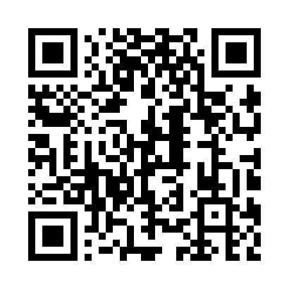
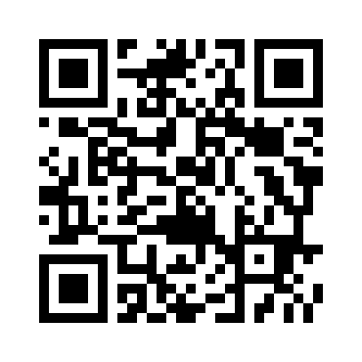
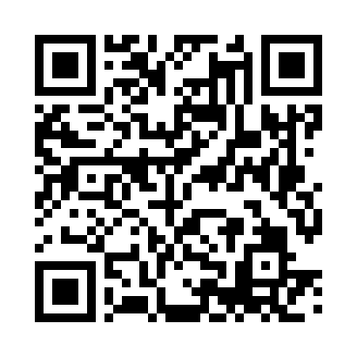
パソコン版
スマートフォン版
携帯電話版

